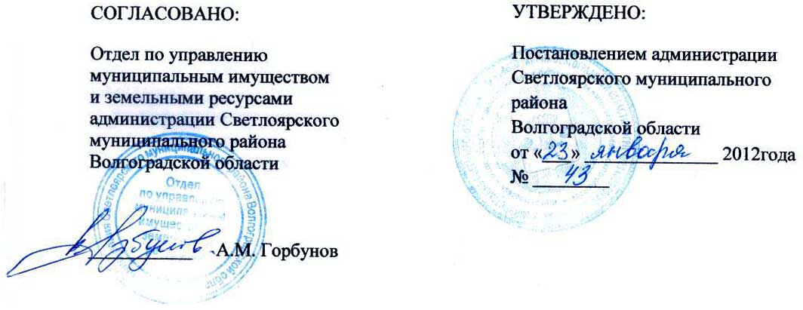

ИЗМЕНЕНИЯ В УСТАВ МУНИЦИПАЛЬНОГО БЮДЖЕТНОГО УЧРЕЖДЕНИЯ ДЕТСКОГО ОЗДОРОВИТЕЛЬНОГО ЛАГЕРЯ «ЧАЙКА» СВЕТЛОЯРСКОГО МУНИЦИПАЛЬНОГО РАЙОНА ВОЛГОГРАДСКОЙ ОБЛАСТИ

п. Кирова
Светлоярского района
Волгоградской области

1.1. Изложить пункт 12 в следующей редакции: «12. Для достижения целей, указанных в пункте 11 настоящего Устава, Бюджетное учреждение осуществляет в установленном законодательством Российской Федерации порядке следующие виды основной деятельности (предмет деятельности Учреждения):
- услуги по организации отдыха и оздоровления;
- организация и проведение смен оздоровительных лагерей и туристических баз (профильных, с дневным пребыванием, труда и отдыха);
- медицинское обслуживание детей и молодежи, осуществление первичной медико-санитарной помощи, медицинской профилактики важнейших заболеваний; санитарно-гигиеническое просвещение; проведение других мероприятий, связанных с оказанием медико-санитарной помощи детей и молодежи, в том числе осуществление врачебной практики;
- выполнение работ по информированию детей и молодежи; издание и распространение информационной и методической литературы по вопросам молодежной политики, организации досуга, получения образования, трудоустройства;
- организация и проведение методической работы с педагогическими работниками;
- предоставление услуг клубов, кружков, секций и других любительских объединений по интересам различной направленности;
- предоставление услуг по консультированию детей и молодежи в возрасте до 30 лет;
- организация временной занятости несовершеннолетних граждан в возрасте от 14 до 18 лет;
- участие в индивидуальной профилактической работе с несовершеннолетними, находящимися в социально опасном положении путем организации их досуга и занятости;
- сотрудничество с государственными, муниципальными, детскими и молодежными общественными объединениями и организациями по формированию активной гражданской позиции детей и молодежи, организации и проведению совместных мероприятий;
- организация и проведение методической работы с педагогическими работниками;
- реализация дополнительных образовательных программ различной направленности;
- выполнение работ по организации и проведению зарубежных слетов, экскурсий, поездок, фестивалей, акций, семинаров, сборов, форумов, и других мероприятий.
1.2. Изложить пункт 15 в следующей редакции: «15. Бюджетное учреждение вправе осуществлять по согласованию с Учредителем следующие виды предпринимательской и иной приносящей доход деятельности, в том числе не относящиеся к основным видам деятельности Бюджетного учреждения, лишь постольку, поскольку это служит достижению целей, ради которых оно создано:

предоставление физкультурно-оздоровительных услуг, услуг и работ в области дополнительного образования детей и осуществлять деятельность в области спорта и физкультурно-оздоровительной деятельности; реализация дополнительных образовательных программ различной направленности;
предоставление услуг клубов, кружков, секций по интересам различной направленности;
организация и проведение досуговых, спортивных, культурных мероприятий для детей и молодёжи (семинаров, походов, слётов, конкурсов, фестивалей, акций, концертов, дискотек, форумов, сборов, соревнований, спартакиад, игр, а также показательных выступлений, экскурсий, конференций, отдых выходного дня, семейный отдых и других массовых мероприятий, в том числе и международных);
реализация дополнительных образовательных программ различной направленности;
услуги по организации отдыха и оздоровления;
организация прочих мест для временного проживания (услуги средств размещения в периоды, не связанные с организацией отдыха и оздоровления);
организация проживания и питания в период проведения мероприятий; предоставление технических средств, спортинвентаря, помещений, площадей для указанных целей».

